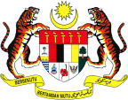
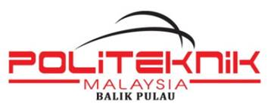
POLITEKNIK BALIK PULAU
KEMENTERIAN PENDIDIKAN TINGGI
UNIT PERHUBUNGAN DAN LATIHAN INDUSTRI
RESUME PELAJAR
NAMA | Click here to enter text. |  |  | Lekatkan gambar terbaru  di sini
NO. KAD PENGENALAN | Click here to enter text. |  |  | Lekatkan gambar terbaru  di sini
NO. PENDAFTARAN | Click here to enter text. |  |  | Lekatkan gambar terbaru  di sini
PROGRAM | DIPLOMA TEKNOLOGI MAKLUMAT (PENGATURCARAAN) |  |  | Lekatkan gambar terbaru  di sini
BANGSA | Click here to enter text. | AGAMA |  | Click here to enter text.
JANTINA | Click here to enter text. | NO.TEL (HP) |  | Click here to enter text.
ALAMAT SEMASA PELAJAR | Click here to enter text.  Click here to enter text.
NAMA IBU/BAPA/PENJAGA | Click here to enter text.
ALAMAT IBU/BAPA/PENJAGA | Click here to enter text.  Click here to enter text.
NO. TELEFON ( RUMAH) | Click here to enter text. | NO.TEL (HP) | Click here to enter text.
HUBUNGAN | Click here to enter text.
PENGETAHUAN TEKNIKAL YANG SEDIA ADA :
1.
2.
3.
PENGETAHUAN / PENGALAMAN TEKNIKAL YANG DIPERLUKAN :
1.
2.
3.
PENGALAMAN KERJA
1.
2.
SAYA AKUI BAHAWA SEMUA KETERANGAN DI ATAS ADALAH BENAR DAN BETUL
TANDATANGAN PELAJAR : ......................................................... TARIKH : ___________

